Il nostro motto:
“Mi piace ascoltare un coro. Amo l’umanità che traspare dai volti di persone reali che si dedicano a un brano musicale. Mi piace il lavoro di squadra. Mi fa sentire ottimista verso la razza umana, quando la vedo cooperare in quel modo”.
Paul McCartney
Naš moto:
“Všeč mi je zborovska glasba. Ljubim toplino, ki sije z obrazov resničnih ljudi, ko se posvečajo glasbi. Všeč mi je ekipno delo. Navdaja me z optimizmom, ko vidim ljudi, ki sodelujejo.
Paul McCartney

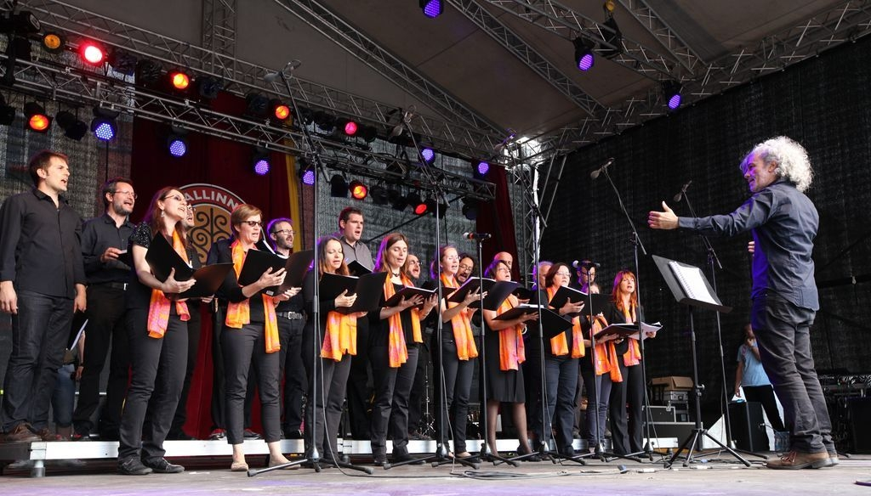

Il Coro dell’EFSA è stato fondato nel 2009 da un piccolo gruppo di colleghi con la passione per la musica e il canto. Durante il suo primo anno di vita il coro si è esibito in vari eventi sociali dell’EFSA, aprendo la strada verso una composizione più formale.
A partire dal 2010 il Maestro Leonardo Morini ha preso la direzione del coro, che è composto da 29 membri del personale dell’EFSA provenienti da tutta Europa.
Il coro è la dimostrazione vivente del motto dell’Unione europea: “Uniti nella diversità”.
Il debutto ufficiale del coro con il Maestro Morini è stato durante la Festa dell’Europa 2010 in “Acordai! Voci dell’Europa”. Tra i momenti più memorabili del coro ci sono l’esecuzione della Misa Criolla insieme al coro Quod Libet, José Carreras e il Grupo Alturas sul tetto del Duomo di Milano, la partecipazione a Ottobre Africano con cori africani di Parma ed esibizioni annuali al Festival Tanzi organizzato da N. Paganini.
Il coro ha partecipato a scambi con altri cori della Finlandia (2011) e dell’Estonia (2013), eseguendo un repertorio europeo in vari concerti e durante festività ufficiali in quei paesi.
Infrangendo le barriere linguistiche, il coro dell’EFSA esprime la sua vera identità attraverso un repertorio internazionale, includendo canzoni da tutto il mondo.
Il coro dell’EFSA è tutt’oggi in crescita, con personale in arrivo e in partenza, è in continuo movimento, incoraggiando e abbracciando lo scambio di nuove culture e idee.

Zbor EFSA je leta 2009 ustanovila skupina sodelavcev, ki jih je združevala strast do glasbe in petja. V prvem letu delovanja je nastopil na številnih družabnih dogodkih agencije, s čimer si je utiral pot proti bolj formalnemu sestavu.
Leta 2010 je vodenje zbora, ki šteje 29 članov, prevzel mojster Leonardo Morini. Vsi člani so uslužbenci Efse in prihajajo iz različnih evropskih držav.
Zbor je tipičen primer delovanja gesla Evropske unije v praksi - “Združeni v raznolikosti”.
Med nepozabne trenutke delovanja zbora zagotovo sodijo izvedba Mise Criolla z zborom Quod Libet, Joséjem Carrerasom in skupino Alturas na strehi milanske katedrale, sodelovanje na dogodku Afriški oktober z afriškimi zbori iz Parme ter redni nastopi na Festivalu Tanzi, ki ga organizira N. Paganini.
Prvi uradni nastop zbora z dirigentom Morinijem se je zgodil ob Dnevu Evrope 2010 na prireditvi “Acordai! Glasovi Evrope ".
Zbor je prav tako sodeloval na zborovskih izmenjavah s Finsko (2011) in Estonijo (2013), kjer se je s svojim evropskim programom predstavil na različnih koncertih ter nastopal na prazničnih slovesnostih.
S preseganjem jezikovnih ovir pevski zbor EFSA izraža svojo pravo identiteto z mednarodnim repertoarjem, ki vključuje pesmi s celega sveta.
Zbor Efse se še vedno razvija, saj uslužbenci prihajajo in odhajajo, ves čas se spreminja ter tako spodbuja izmenjavo novih kultur in idej.

